Editant la primera pàgina
Després de guardar la wiki, des de la pàgina principal del curs, podem fer clic sobre la wiki recentment creada per accedir a ella. Atès que no té cap contingut, apareix directament la pantalla d'edició d'aquesta primera pàgina. Introduïm algun contingut:
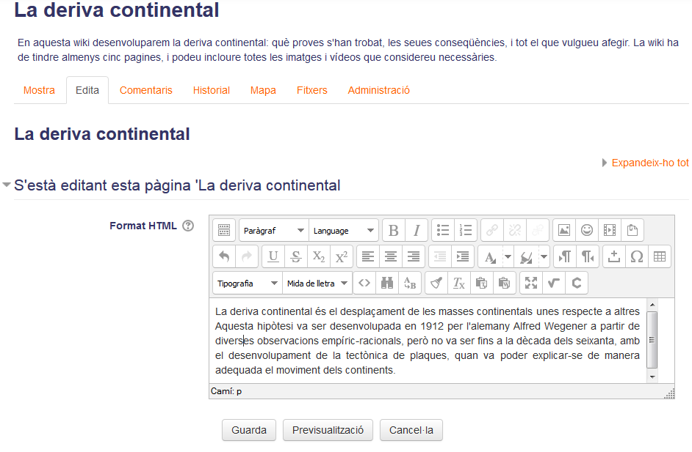
En la part superior, la llegenda “La deriva continental” recorda que aquest el nom que se li ha donat a la pàgina inicial. Una vegada escrit el text, podem obtindre una vista prèvia del que hem escrit prement sobre el botó a aquest efecte que apareix en la part inferior de la pantalla. Quan estiguem satisfets amb el resultat, premerem sobre “Guarda” per veure el resultat final.

Cas pràctic
Edita la primera pàgina de la wiki que has creat en l'apartat anterior, i escriu el text que es mostra en les imatges anteriors.

Recorda
Tingues en compte que en crear o modificar una pàgina, es mostra l'editor de textos de Moodle. Això significa que, a més del text, podem inserir tots els elements que ens permet aquest editor de textos: imatges, vídeos embeguts, enllaços a arxius, hipervincles, etc.

Tornar a Treball cooperatiu · Aules — nivell mitjà

